**用惠斯登电桥测电阻**

**可以叫我0宝**

**引言**

电桥是一种用比较法测量电阻、电容或电感的仪器。通常的电桥是用电阻、电容、电感等元件的组合组成四个桥臂的电路。根据激励电源性质的不同，电桥分为交流电桥和直流电桥两大类。惠斯登电桥是直流电桥中的一种，是测量中值电阻的重要仪器。它用比较法进行测量，即在平衡条件下，将待测电阻与标准电阻进行比较以确定其阻值，具有灵敏、精确、方便等优点。

**一、实验目的**

（1）了解惠斯登电桥的原理和特点。

（2）学会使用惠斯登电桥测电阻。

**二、实验仪器**

FQJ型非平衡电桥、平衡指示仪（检流器）、电阻箱、待测电阻、直流稳压电源。

**三、实验原理**

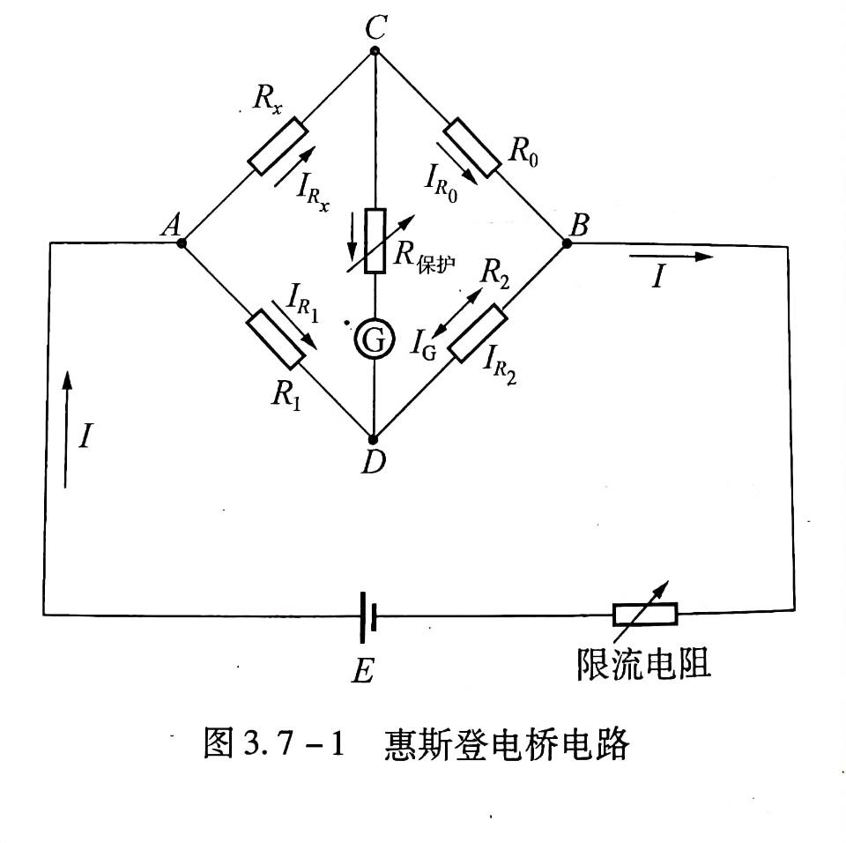由已知桥臂电阻 $R_{1}$、 $R_{2}$、 $R_{0}$ 和待测桥臂电阻 $R_{x}$,组成如图3.7-1所示的桥式电路就是惠斯登电桥。 $A$、 $B$ 接入直流电源，即为直流电桥； $C$、 $D$ 接入检流计进行测量，称为平衡电桥。本实验利用平衡直流电桥精确测量电阻。实验时，调节电阻 $R_{0}$ 使检流计 $I_{G}=0$,即电桥达平衡状态时， $C$、 $D$ 两点电位相等，则可得：

$V_{AC}=V_{AD}$， $I_{R_{1}}=I_{R_{2}}$, $I_{R_{0}}=I_{R_{x}}$，推导得桥臂电阻参数满足 $R_{x}=R_{0}⋅{(R}_{1}/R_{2})$。

其中 $R_{1}$, $R_{2}$ 为已知值。因此实验时只需调节电阻 $R_{0}$ 使检流计 $I_{G}=0$,并读出 $R_{0}$ 值即可求得待测电阻 $R_{x}$。

**四、内容步骤**

（1）熟悉电桥结构，连接电路元件。

（2）量程倍率设置：电桥的量程倍率 $k$ 可以根据所测电阻的大小自行设置。

（3）根据量程倍率来调节电源电压，并接通电源。

（4）接上被测电阻， $R_{0}$ 测量盘打到等于被测电阻标称值除以倍率的商的数字，选下 $G$、 $B$ 按钮，调节 $R_{3}$ 使电桥平衡，则 $R_{x}=R_{0}·{{(R}_{1}}/{R_{2}})=R_{0}⋅k$。

（5）调节 $R_{0}$ 使检流计 $G$ 示值分别为 $±0.1μA$，记下左偏和右偏电流表示值为 $±0.1μA$ 时对应的电阻 $R_{3}$ 值。将测量数据记录于表格中。

**五、数据处理**

**数据记录**

|  |  |  |  |  |  |  |  |  |
| --- | --- | --- | --- | --- | --- | --- | --- | --- |
| 待测电阻 | $$R_{x1}$$ | | $$R_{x2}$$ | | $$R_{x3}$$ | | $$R_{x4}$$ | |
| 电阻标称值 | 51 | | 220 | | 1.5 $k$ | | 22 $k$ | |
| $$R_{N}$$ | 100 | | 1000 | | 10000 | | 100000 | |
| 比率 $K$ | 0.01 | | 0.1 | | 1 | | 10 | |
| 准确度等级 $α$ | 0.5 | | 0.3 | | 0.2 | | 1 | |
| $$R_{3}\left(Ω\right)$$ | 5072 | | 2178 | | 1510 | | 2290 | |
| 平衡后 $G$ 变化量 | $$-0.1μA$$ | $$0.1μA$$ | $$-0.1μA$$ | $$0.1μA$$ | $$-0.1μA$$ | $$0.1μA$$ | $$-0.1μA$$ | $$0.1μA$$ |
| $$ΔR_{3}\left(Ω\right)$$ | 1 | 4 | 2 | 1 | 0.5 | 0.1 | 2 | 3 |
| $$ΔR\left(Ω\right)$$ | 0.006 | 0.023 | 0.115 | 0.058 | 0.289 | 0.058 | 11.55 | 17.32 |
| $$\overline{ΔR}\left(Ω\right)$$ | 0.0145 | | 0.0865 | | 0.1735 | | 14.435 | |
| 测量值 $KR_{3}\left(Ω\right)$ | 50.72 | | 217.8 | | 1510 | | 22.9 | |
|  | 0.2541 | | 0.6834 | | 5.02 | | 1229 | |
| $$σ_{R}\left(Ω\right)$$ | 0.2545 | | 0.6889 | | 5.0230 | | 1229.0848 | |
| $$R_{x}=KR_{3}±σ_{R}$$ | $$50.72±0.25$$ | | $$217.8±0.7$$ | | $$1510±5$$ | | $$22.9k±1.2k$$ | |

其中，

$$∆R=\frac{K·∆R_{3}}{1.732}$$

$$E_{lim}=±\frac{α}{100}\left(\frac{R_{N}}{10}+R_{0}\right)·K$$

$$σ_{R}=\sqrt{E_{lim}^{2}+{\left(∆R\right)}^{2}}$$

**六、结论及分析**

（1）测量结果与电阻标称值相比的误差不大，相对准确。

（2）缩放比率越接近1，测量结果越准确，准确度等级越小。

（3）相较伏安法测电阻而言，使用电桥法测电阻可以避免电表和导线带来的误差。

附：原始数据图片